- 請先完成手機配對後，在藍牙已連線狀態下進入「車機藍牙」點選「配對藍牙遙控器」，車機即可進入藍牙遙控器配對模式。(圖一)
- 藍牙遙控器(圖二)按鍵功能/配對方式/解除配對….等功能說明，請參閱表格說明。
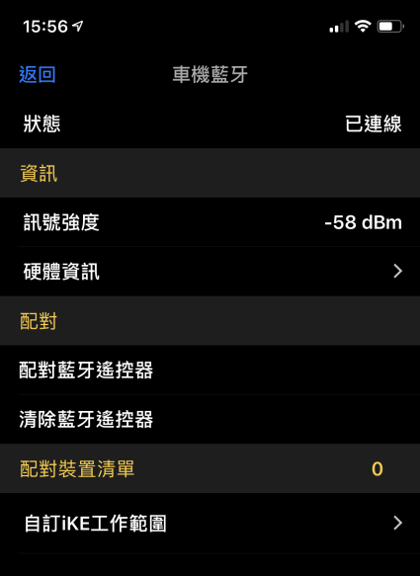 (圖一) 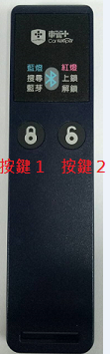(圖二)
藍牙遙控器(Buletooth Remote)操作說明
功能 | 按法/操作說明 | 備註
上鎖防盜 Arm/Lock | 上鎖鍵(1) 短按1下
解鎖解除 Disarm/Unlock | 解鎖鍵(2) 短按1下
進入/開始配對  Enter/start pairing | 步驟1：上鎖鍵(1)+解鎖鍵(2) 同時按住不放，先閃爍1次藍燈，後續綠燈恆亮時放開按鍵，此時進入『設定模式』 | (紫燈閃爍次數代表已配對數量)
 | 步驟2：在綠燈恆亮時再次同時短按『上鎖鍵(1)+解鎖鍵(2)』1下，此時藍燈持續閃爍20秒，已進入『藍牙搜尋模式』。
 | 步驟3：當搜尋到主機藍牙並配對完成，紫燈將閃爍1下，代表配對完成。
停止配對  Stop pairing | 上述步驟2 藍燈持續閃爍20秒時，同時短按『上鎖鍵(1)+解鎖鍵(2)』1下，可中斷配對程序。
藍牙遙控器(BTR)解除所有配對  All Erasing | 步驟1：上鎖鍵(1)+解鎖鍵(2) 同時按住不放，先閃爍1次藍燈，後續綠燈恆亮時放開按鍵，此時進入『設定模式』
 | 步驟2：在綠燈恆亮時再次同時按住不放『上鎖鍵(1)+解鎖鍵(2)』，紫燈閃爍10次，即完成『BTR解除配對』 | 解除配對後，可重新配對其他主機
備註:
- 藍牙遙控器(BTR)最多可配對4台車機，若要配對第5台時，會自動清除前4台資料再進行配對。

藍牙遙控器LED顯示說明
LED顯示 | 功能 | 備註
藍燈閃爍10秒  註:低電時為橘燈閃爍10秒 | 正在進行藍牙搜尋  操作方式:『上鎖鍵或解鎖鍵』任一短按1下 | 藍牙遙控器已配對
(接續)紅燈閃爍1次 | 上鎖或解鎖成功 | 控制成功
紅燈亮2秒 | 低電提示/低電重新開機(Reset)  操作方式:『上鎖鍵或解鎖鍵』任一短按1下 | 請更換電池
紅燈閃爍2次  註:低電時為橘燈閃爍2次 | 尚未配對主機  操作方式:『上鎖鍵或解鎖鍵』任一短按1下 | 可配對在任何主機
控制後，紅燈閃爍5次 | 車機與藍牙遙控器的「配對(碼)金鑰」無法認證  操作方式:『上鎖鍵或解鎖鍵』任一短按1下 | 主機已執行「清除藍牙遙控器」指令
綠燈亮8秒 | 進入『設定模式』 | 執行配對/解除配對

